**Дата:** 07.10.22

**Клас:** 4 – Б

**Предмет:** *Літературне читання*

**Вчитель:** Лисенко О. Б.

**Тема: *Народні казки. Дев’ять братів-сіроманців (Хорватська народна казка)***

**Мета**: продовжувати знайомити учнів з народною творчістю інших народів, минулим; досліджувати та аналізувати прочитане; удосконалювати навички правильного виразного читання; розвивати зв’язне мовлення, уяву, фантазію учнів, збагачувати словниковий запас, розширювати світогляд учнів; виховувати любов до рідного слова.

**Хід уроку**

***Користуйтеся презентацією під час опрацювання даної теми уроку***

**1. Організаційний момент.**

***Приготуйте, будь ласка, все, що потрібно для уроку: підручник, зошит, ручку, олівці.***

***Старанно працюйте. Не забувайте робити хвилинки відпочинку та релаксації під час уроку.***

**2. Актуалізація опорних знань.**

**1) Психологічна настанова на урок. Вправа «До успіху».**

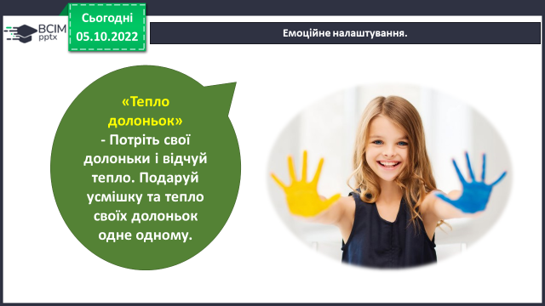

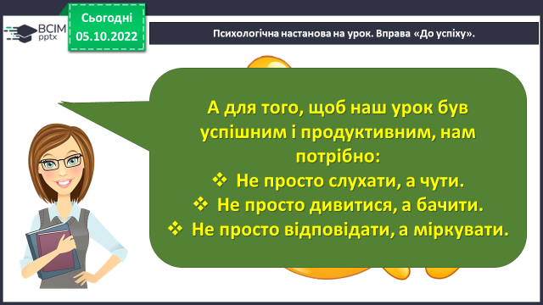

**2) Рухлива вправа для очей:**

[**https://www.youtube.com/watch?v=8G87kg9s1HM**](https://www.youtube.com/watch?v=8G87kg9s1HM)

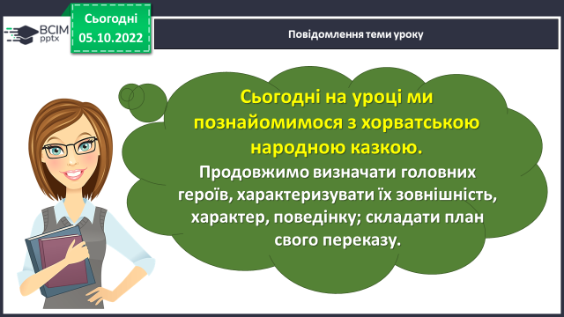**3. Повідомлення теми уроку.**

**4. Опрацювання нового матеріалу.**

**1) Опрацювання тексту казки «Девять братів-сіроманців» ст.31 - 33.**

**2) Фізкультхвилинка:**

[**https://www.youtube.com/watch?v=W2fHg0qGI14**](https://www.youtube.com/watch?v=W2fHg0qGI14)

**3) Опрацювання тексту казки «Девять братів-сіроманців». Продовження роботи ст. 33 – 36.**

**4) Прочитайте слова, правильно ставте наголос. Назвіть орфограми, які є в словах. Знайдіть дієслова, іменники.**

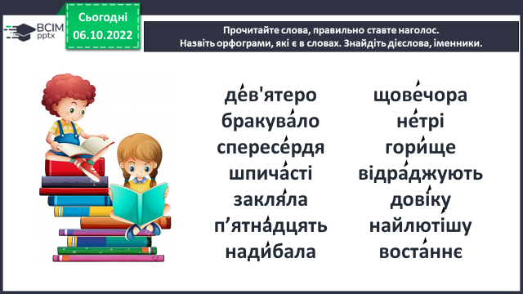

**5. Закріплення вивченого.**

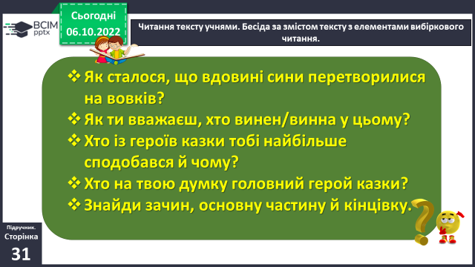 **1) Відповіді на питання за змістом тексту з елементами вибіркового читання.**

**2) Розглянь малюнки на ст. 36. Подумай: Чи можна за цими малюнками переказати казку?**

**6. Підсумок.**

**1) Вправа «Відкритий мікрофон».**

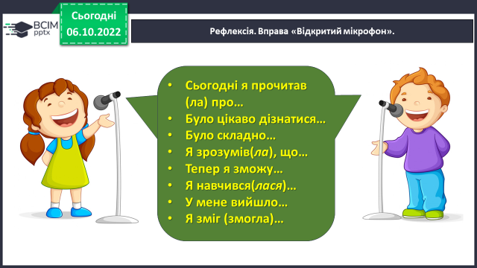

**2) Домашнє завдання.**

**Читати І та ІІ частини казки на ст. 31 – 33. Відповідати на питання.Перказувати.**

***Роботи надсилайте на Human*** або на

ел. пошту ***lenusya.lysenko@gmail.com***